**招标公告**

**为加强 博物馆酿造设备 项目规范化管理、降低 采购 成本，根据公司《招标及比价管理制度和程序》文件规定和“公开、公平、公正”的原则，我公司拟对北京红星股份有限公司-博物馆酿造设备项目，面向社会公开招标。现发布招标公告，诚邀供应商参加，也欢迎公司全体员工推荐供应商。**

**公告如下：**

**一、项目名称：博物馆酿造设备**

**二、项目地点：北京市怀柔区**

**三、项目期限：2022-3-15至2022-7-30**

**（从中标单位为我公司提供服务至服务结束）**

**四、项目简介：**

## （一）、项目名称

北京红星股份有限公司博物馆技改工程项目

## （二）、建设地点

北京红星博物馆

## （三）、项目概述

以传统酿造工艺为参考依据,在已建的酿造车间内新增润粮、摊凉、辅助吊盖等成套设备。

# （四）、项目新增设备清单

|  |  |  |  |
| --- | --- | --- | --- |
| 北京红星股份有限公司博物馆技改工程项目新增设备明细 | | | |
| 序号 | 设备名称 | 单位 | 数量 |
| 1 | 摊晾机 | 台 | 1 |
| 2 | 润粮机 | 台 | 1 |
| 3 | 移动皮带机 | 台 | 1 |
| 4 | 吊盖机构 | 台 | 1 |
| 5 | 不锈钢罐（1.5t） | 个 | 2 |
| 6 | 总配电柜 | 个 | 1 |

# （五）、项目设备技术要求

## 1、通用技术标准

### 1.1材质标准

1）设备上与物料接触部分的金属材质均为SUS304不锈钢材质，材质标准须符合国家相关标准。

2）其它非金属材质符合食品安全要求。

### 1.2品牌标准

1）电机减速机：SEW

2）电器元件：西门子/施耐德

3）仪器仪表、气动元件、阀门：采用国内一流品牌

4）电线电缆：采用3C认证的品牌

5）感应开关传感器、轴承等裸露在外机械电气配件，采用防护等级IP55及以上

### 1.3安全防护标准

1）电机及旋转轴末端防护防护参照下图：

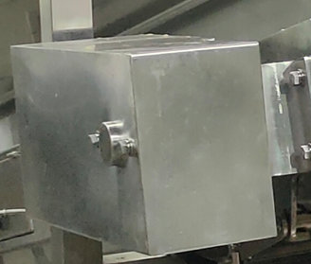

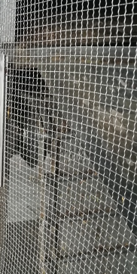2）链板防护请参照下图（有糟醅掉落接触的防护使用304不锈钢板，无糟醅掉落或接触的防护可用钢丝网）：

3）所有防护需要满足以下标准：

a. 易拆卸，便于设备维修时不影响维修操作与效率;

b. 避免尖角、锐边倒钝；

c. 易清洁；

4）登高平台

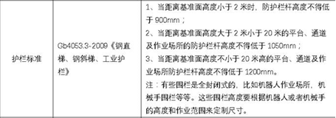a.登高梯与平台的护栏符合以下标准要求（登高梯与平台交接处需要增加防护门或防坠链）：

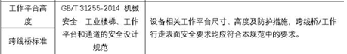b.登高梯与平台符合下方标准，并参考下方图片：

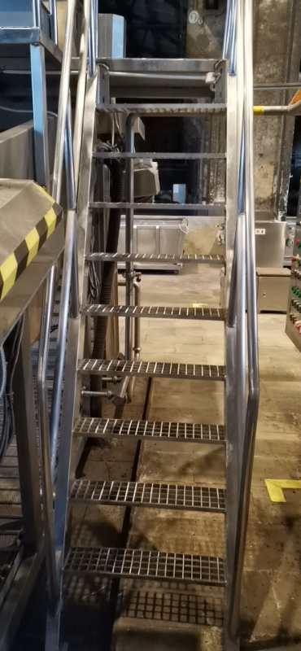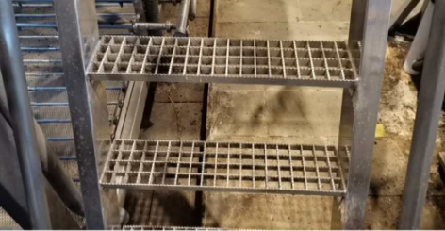

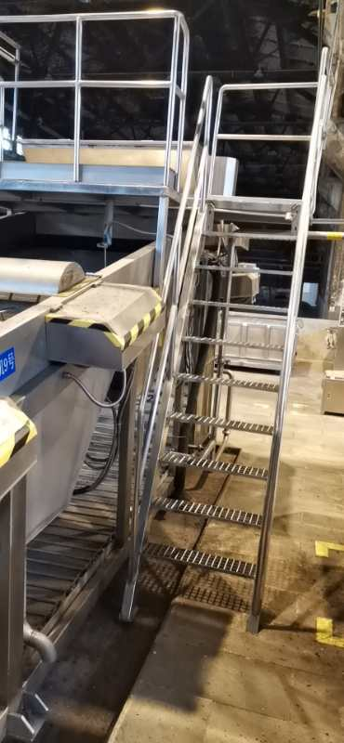

**1.4系统控制电柜：**

1）低压电器系统采用西门子、施耐德或ABB品牌；

2）电柜需要带漏电保护；

3）开孔穿线均使用IP55及以上的防护接头或使用封堵泥；

4）电缆必须符合国标，布线规范合理，动力线与信号线必须分开走线，防止干扰；

5）各线路使用线槽接入电柜，电柜防护等级达到：IP55(电柜风扇使用防尘、防潮滤网) ；

6）标识：电柜需要张贴安全风险标识；

7）急停按钮以及分机台上锁设计；

8）避免尖角、锐边倒钝；

9）电柜外部有总开关可关闭设备总电源；

## 2、各单体设备技术要求

### 2.1摊晾机

将蒸馏后的酒糟摊晾，并加曲翻拌。主要由摊晾机本体、加曲机、混合螺旋输送机、扬茬机、乏汽收集及强排系统等组成。

**2.1.1摊晾机本体**

**1）组成部分：**

由机架、风室、翻拌装置、不锈钢板链输送带、风量调节器、扰流板、风机、活动式清洁侧门、传动总成、减速电机等组成。

**2）结构特点：**

设备框架满焊，各焊缝处理均匀，表面经过油膜拉丝处理；三个冷散风室上部各设置一道打散装置，增强物料的通透性，提高冷散效果；设备设有活动式清洁侧门，便于对风室进行清洗打扫，设备无卫生死角，设计清洗装置；清洗门进行密封处理，防止漏风。

**3）主要技术参数：**

1. 冷散能力：5-8m³/h；
2. 摊凉温度不高于室温3-5℃；
3. 输送板链：中心距1000mm，节距：100mm，通行宽度：890mm。
4. 外形尺寸：9500×2700×2670（mm）

**4）主要材质、规格要求：**

1. 机架、输送链板材质：SUS304不锈钢
2. 型材规格：100×50×3mm，50×50×2.5mm
3. 侧板板厚：2mm
4. 链板厚度：1.5mm
5. 轴承：SUS304不锈钢轴承
6. 风机：SUS304不锈钢风机

**2.1.2加曲机**

**1）组成部分：**

设备由料斗、定量加曲装置、传动总成、减速电机、变速器、不锈钢操作平台等组成。

**2）结构特点：**

电机为可调速减速电机；设备框架满焊，各焊缝处理均匀，表面经过拉丝处理。；加曲机配不锈钢操作平台，便于操作和观察；平台表面采用不锈钢防滑板制作。

**3）工作原理：**

定量槽旋转给曲，可精确控制加曲量；通过变频控制加曲电机转速控制加曲量技术参数：加曲量变频可调

**4）主要技术参数：**

1. 加曲斗缓存容积：1m³
2. 下料速度变频可调
3. 主要材质、规格要求：
4. 主体材质：SUS304不锈钢
5. 型材规格：50×50×2.5mm
6. 箱体板厚：2mm
7. 轴承：SUS304不锈钢轴承
8. 外形尺寸：1500×900×800（mm）

**2.1.3混合螺旋输送机**

**1）组成部分：**

本设备由壳体、轴及齿棍、减速电机、机架等成；

**2）结构特点：**

安装于摊凉机出料口处。齿棍式螺旋，使得曲粉与物料可充分混合；壳体不锈钢板卷制，表面油膜拉丝处理；轴及齿棍制造结束经喷砂处理。

**3）主要技术参数：**

1. 输送能力10m³/h。
2. 主要材质、规格要求：
3. 主体材质：SUS304不锈钢
4. 壳体板厚：2.5mm
5. 轴承：SUS304不锈钢轴承
6. 外形尺寸：2460×670×400（mm）

**2.1.4扬茬机**

**1）用途：**

本设备将加曲后的物料打散拌匀后落至人工推料小车斗内。

**2）组成部分：**

本设备由壳体、打散辊、电机等组成；

**3）结构特点**：

打散辊为钉辊式，由电机通过联轴器带动打散钉辊高速旋转，在物料落料时打散并拌匀；

**4）主要技术参数：**

1. 处理能力10m³/h。
2. 主要材质、规格要求：
3. 主体材质：SUS304不锈钢
4. 壳体板厚：2.5mm
5. 打散辊辊径：φ10 mm
6. 轴承：SUS304不锈钢轴承
7. 外形尺寸：650×360×300（mm）

**2.1.5乏汽收集及强排系统**

**1）用途：**

将甑锅开盖、摊凉机摊凉时产生的乏汽强排至室外。

**2）组成部分：**

该系统主要由集气罩、导风管、轴流风机等组成。

**3）结构特点：**

导风管出口安装轴流风机(按潮湿环境处理安装风机）。

**4）主要技术参数：**

排气管直径φ615mm，厚度1.5 mm。

**5）主要材质、规格要求：**

1. 集气罩、导风管材质：SUS304不锈钢
2. 板厚：2mm
3. 轴流风机：SUS304不锈钢风机

## 2.2润粮机

本设备用于润粮使用，主要由润粮机本体、自动加浆控制系统、移动出料斗组成。

**2.2.1润粮机本体**

**1）组成部分：**

主要由机架、润粮仓、翻拌螺带、出料闸门、清料装置、传动系统、操作及检修平台等组成。

**2)工作原理：**

人工进料完成后，在翻拌螺带的翻拌下与添加的热水充分混合翻拌均匀。出料方式：润粮完成后，底部出料闸门自动开启，可快速出料。

**3)主要技术参数：**

1. 生产能力500Kg/批。
2. 用时15-20min/批。
3. 出料口距地高度：0.5m。
4. 外形尺寸：3400×1200×2180（mm）

**4)主要材质、规格要求：**

1. 润粮仓腔体：SUS304不锈钢板材，厚度5mm,与物料接触面镜面抛光。
2. 机架：SUS304不锈钢型材，规格120×120×4(mm)
3. 操作、检修平台：型材规格50×50×2(mm)
4. 防滑板厚度：3mm

**2.2.2自动加浆控制系统**

**1)用途：**

本系统用于给润粮机自动定量添加浆水。

**2)主要组成部分：**

本系统主要由热水罐（业主提供）、智能水表（进水计量）、音叉式液位计（用于罐内低液位检测）、泵送系统、管道、阀门及联结件等组成。

**3)工作原理：**

润粮机人工进料完成后，系统可根据系统设定值自动定量完成添加浆水。当系统检测到放水至罐内最低液位时，系统自动停机。

**4)主要技术参数：**

1. 浆水温度：85-95℃
2. 浆水量：75-80%（以投粮量计）
3. 加水时间：2-3分钟
4. 管路转接处须活接方式，方便拆卸清垢

**5)主要材质、规格要求：**

1. 管道/阀门材质：SUS304不锈钢板
2. 管径：φ32mm

**2.2.3移动出料斗**

用于将润粮机润好的粮食进行转运。

**1)主要技术参数：**

1. 外形尺寸：1600mm×1600mm×550mm
2. 容积：2m³
3. 底部配万向轮

**2)主要材质、规格要求：**

1. 斗体材质：SUS304不锈钢板

## 2.3移动皮带机

用于酒糟从甑锅人工出料后到摊凉机进料口之间的过渡输送。

**1)主要组成部分：**

本设备由机架、输送带（食品级）、打散装置、传动机构，缓存斗、减速电机等组成。

**2)工作原理：**

馏酒完成，人工出料至输送机上。输送机输送至摊凉机进料口。输送机出料口带打散装置。

**3)结构特点：**

设备轴承采用不锈钢带座成套轴承；输送带侧面挡板高度不小于100mm，挡板内侧设置挡料板，能有效地防止漏料。挡料板可拆卸，方便维修更换，张紧采用推进式张紧。

**4)主要技术参数：**

1. 输送机长度：2.9m。
2. 输送能力3-5m³/h。
3. 输送皮带宽：600mm 厚度：4mm。
4. 设备为整体可移动式，框架安全可靠。
5. 外形尺寸：2850×1100×1420（mm）

**5)主要材质、规格要求：**

1. 机架及挡板材质：SUS304不锈钢，板厚2.5mm
2. 型材规格：100×50×3mm，80×60×3mm
3. 皮带材质：食品级（须提供第三方检测报告），厚度4mm
4. 轴承：SUS304不锈钢轴承

## 2.4吊盖机构

用于烤酒甑锅盖（含冷凝器）起吊。

**1)主要组成部分：**

主要由立柱、悬臂、转轴总成、起吊组件、卷扬装置等组成。

**2)工作原理：**

设备为半自动运行，由减速电机带动卷扬装置，钢丝绳收放，起吊锅盖。

**3)主要技术参数：**

1. 悬吊中心距：2000mm
2. 最大起吊负荷：1000kg
3. 立柱尺寸：φ420×3300（mm ）

**4)主要材质、规格要求：**

1. 主体材质为Q235，立柱规格为250×250×10(mm)方管制作；表面喷塑处理。
2. 电机减速机品牌：SEW

## 2.5不锈钢罐（1.5t）

用于蒸汽发生器的进水缓存。

**1)主要组成部分：**

主要由水箱、磁致伸缩液位计、进/出水阀门等组成。

**2)工作原理：**

进水来源为自来水，带阀门控制。水罐内置磁致伸缩液位计，用于提示高/低液位并反馈信号。

**3)主要技术参数：**

水罐容积：1.5m³

**4)主要材质、规格要求：**

1. 罐体/阀门材质：SUS304不锈钢，
2. 板材厚度：2mm
3. 外形尺寸：φ1100×2000（mm ）

## 2.6、总配电柜

用于车间总配电。

**1)组成部分：**

1. 一路总闸，分闸8个。
2. 设备用4个，功率分别为30KW/22KW/9KW//5KW。
3. 4个备用, 功率分别为30KW。

**2)规格要求：**

总功率：120KW，低压元器件施耐德。

**3、主要材料、零部件参考品牌**

| **序号** | **名称** | **材质规格** | **参考品牌** | | | **备注** |
| --- | --- | --- | --- | --- | --- | --- |
| 品牌1 | 品牌2 | 品牌3 |
| **一** | **机械设备** |  |  |  |  |  |
| 1 | 电机减速机 | 含成套电机 | 诺德 | SEW |  |  |
| 2 | 电机 |  | 西门子 | 国产 |  | 含风机、推杆等电机 |
| 3 | 风机 | 不锈钢 |  |  |  | 国产一线品牌 |
| 4 | 泵 |  | 南方泵业 | 上海孜派 | 日新 |  |
| 5 | 气动原件 | 气缸  气动阀 | 费斯托 | SMC | 亚德客 | 优先选择气动系统，不得使用液压系统 |
| 6 | 轴承 |  | 哈 | 瓦 | 洛 | 国内知名品牌 |
| 7 | 轴承座 | 不锈钢材质 |  |  |  | 国内知名品牌 |
| **二** | **板材型材** |  |  |  |  |  |
| 8 | 设备主体不锈钢 | SUS304 | 太钢 | 宏旺 | 诚德 | 板材厚度必须符合中国国标 |
| **三** | **管材阀门** |  |  |  |  |  |
| 9 | 不锈钢管 | SUS304 | 日新 | 远安 | 利洋四方 |  |
| 10 | 不锈钢管件 | SUS304 | 日新 | 远安 | 利洋四方 |  |
| 11 | 不锈钢阀门 | SUS304 | 日新 | 远安 | 利洋四方 |  |
| 12 | 电动阀门 |  | 斯派莎克 | 宝德 | 利洋四方 |  |
| 13 | 气动阀门 |  | 利洋四方 | 宝德 | 远安 |  |
| **四** | **电器元件** |  |  |  |  |  |
| 16 | 电动机保护器 |  | 施耐德 | ABB | 西门子 |  |
| 17 | 塑壳断路器 |  |  | ABB | 施耐德 |  |
| 18 | 接触器 |  |  | ABB | 施耐德 |  |
| 19 | 空气断路器 |  |  | ABB | 施耐德 |  |
| 20 | 变频器 |  | 施耐德 | 丹佛斯 | 西门子 |  |
| 21 | 软启动器 |  | 施耐德 | ABB | 西门子 |  |
| 22 | 继电器 |  | 施耐德 | ABB | 西门子 |  |
| 23 | 开关电源 |  | 西门子 | ABB |  |  |
| **五** | **PLC及网络设备** |  | 西门子 | 施耐德 |  |  |
| **1** | PLC |  | 西门子 | 施耐德 |  |  |
| 2 | CPU |  | 西门子 | 施耐德 |  |  |
| 3 | IO模块 |  | 西门子 | 施耐德 |  |  |
| **六** | **电缆电线** |  |  |  |  |  |
| 1 | 电缆、控制线 |  | 远东 | 上海九开 | 南牌 |  |

# 4、工作内容

# 5.1负责设备的安装调试

5.2负责设备用水的安装连接

5.3负责传习所内各设备至总配电柜的电源安装（电缆线、线槽等）

5.4甑锅安装、蒸汽管道安装

5.5反渗透水、蒸汽发生器移位安装

5.6传习所设备项目中未尽事宜均由乙方承担

# 5、本项目技术方案可能有调整，最终以招标文件为准。

# 6、设备布局示意图

详见《附件一 招标条件图》

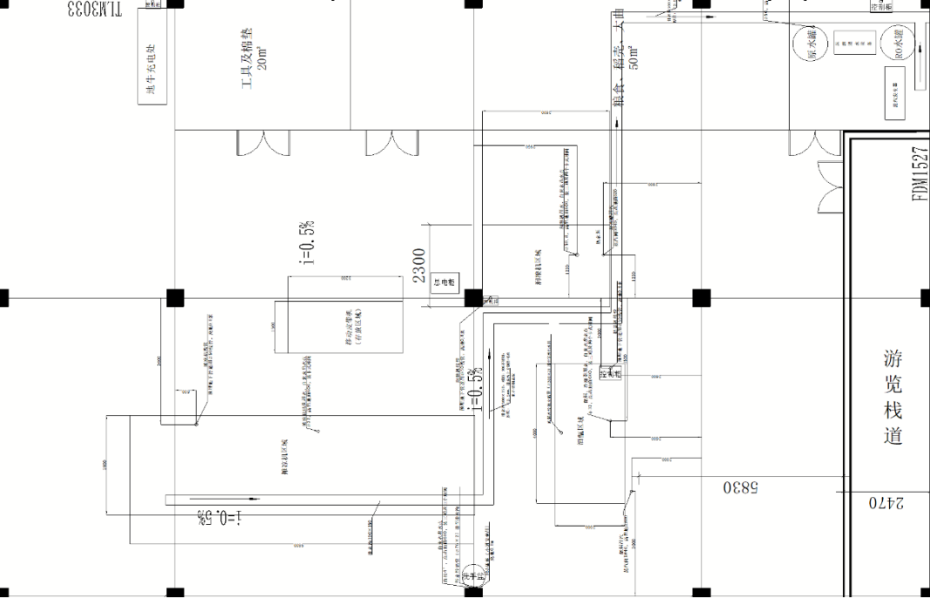

**五、投标人资质要求：**

1. **注册资本：** 1000 万元人民币（含）以上；
2. **基本资格要求：**
3. 投标人应具有独立订立合同的法人资格；
4. 从未被列入失信被执行人名单、从未发生过骗取中标等违纪不良行为以及最近三年无未解决的行政处罚、无异常经营信息；
5. 经营状况良好，近 2 年有 3 项及以上大型项目经验的优先；
6. 行业基本资质要求： 无
7. **资格预审资质文件的组成（严格按如下顺序，并提交目录）**
8. **企业基本资质文件：**

附件1 营业执照（副本）（三证合一）

附件2 一般纳税人相关证明

附件3 基本存款账户信息

附件4 关于“从未被列入失信被执行人名单、从未发生过骗取中标等违纪不良行为以及最近三年无未解决的行政处罚、无异常经营信息”承诺函

1. **身份证明文件：**

附件5 法人身份证明

附件6 法人授权委托书

附件7 代理人身份证明

1. **行业基本资质文件：**

附件8 无

**（注：行业基本资质文件一项仅可对应一个序号，如8-1，8-2等）**

**4．其它文件：**

附件9 投标人自行提供

**（注：其他文件为投标人自愿提供除以上必备文件外的其它文件，如9-1，9-2等，不可混合在以上8项必备文件中）**

**注：**

1. 以上资质文件全部提供经营资质类有效版本，全部资料复印件应加盖本企业公章（红章）；
2. 现行合作供应商须按要求提供相应的资质文件；
3. **其他要求：**
   * 1. 所有资质文件纸质版、电子版各一份；
     2. 资质文件全部装订整齐，在公告期 3 月 30 日结束前，邮寄至我公司指定地点、指定接收人处；（纸质版）
     3. 将全部资质文件（从目录开始至最后一页资质文件）盖红章扫描件在公告期 3 月 30 日结束前发送至我公司指定邮箱（电子版）。

**七、开票要求：**开具正规增值税专用发票（税率： 13 %），抬头与注册名称一致，不得中途更改，若有更改公司，我司有权终止合同；

**八、保证金要求：**

1. 投标人资质经我公司法务部门资格预审合格后，在4 月 11 日- 4 月 18 日 期间，支付投标保证金 2 万元；
2. 未支付保证金的投标人，视为放弃投标资格；
3. 招标结束后，投标人投标保证金在30个工作日内无息退回投标人账户；
4. 保证金收取账户：

公司名称：北京红星股份有限公司

开户行名称：华夏银行北京国贸支行

开户行账号：10263000000671743

注：现行合作供应商须按要求支付不同项目的保证金。如确定中标，则按上述要求退还投标保证金；

**九、其他要求：**

投标人应为单一独立主体，本次招标不接收联合体投标；

**十、公告期：**

  公告之日起至 2022 年 3 月 30 日 16:00时；

**十一、考察期**：

1. 考察时间： 3 月 31 日- 4 月 8 日；
2. 考察内容：①书面审核资质文件；
3. 实地或电话考察；

③招标人认为有必要核实、确认的其他事项。

**十二、投标期：**

**投标文件制作 4 月 11 日- 4 月 18 日**

1. 资质审核合格后发送招标文件;
2. 报价单：

①报价单需将 “报价含税单价、报价人、报价日期、联系电话等项目”填写齐全，并加盖公章（红章）。

1. 报价单需对本次全部项目进行报价，部分报价视为无效报价；
2. 报价单与投标文件分别密封；（封皮及密封条参考附件）

**十三、开标期**

招标方另行确定。

**十四、联系方式：**

1. **投标文件接收人邮箱及地址**

联 系 人： 刘婧

联系电话： 010-51202806

邮 箱： lj13@redstarwine.com

邮寄地址：（北京红星股份有限公司）北京市怀柔区怀柔镇红星路1号办公楼303室

1. **项目技术咨询联系人**

技术联系人： 于中强

联系电话： 18610598958

技术联系人： 于宝

联系电话： 13641269144

公告发布单位： 北京红星股份有限公司

公告发布日期： 2022-3-15

附件1：

**投标单位-企业营业执照副本**

附件2：

**投标单位-一般纳税人相关证明**

附件3：

**投标单位-基本存款账户信息**

附件4：

**承诺函**

我公司从未被列入失信被执行人名单、从未发生过骗取中标等违纪不良行为以及最近三年无未解决的行政处罚、无异常经营信息。

承诺人名称（加盖公章）：

法定代表人签字：

附件5：

**法定代表人身份证明书**

兹证明 为我单位法定代表人（授权人），身份证号为 ，我公司确认其以下签章是真实有效的。

单位公章：

法定代表人签章：

|  |
| --- |
| 法人身份证正面 |
| 法人身份证反面 |

附件6：

**法定代表人授权书**

本授权书声明：注册于 （国家或地区的名称） 的 （公司名称） （法定代表人姓名、职务） 代表本公司授权 （单位名称） （被授权人的姓名、职务） 为本公司的合法代理人，就 （项目名称）投标，以本公司名义处理一切与之有关的事务。

本授权书于 年 月 日签字生效， 特此声明。

法定代表人签字：

被授权人签字：

投标意向人名称（加盖公章）：

联系地址：

被授权人联系方式：

被授权人邮箱：

附件7：

代理人身份证明（身份证复印件）

|  |
| --- |
| 正面 |
| 反面 |

附件8：

**行业基本资质文件**

附件9：

**其它文件**

投标文件封皮示例：（封皮贴于密封袋外）

**投 标 文 件**

**致：北京红星股份有限公司**

**项目**

**投标文件**

**项目名称：**

**投标单位： （盖章）**

**法定代表人或其委托代理人： （签字或盖章）**

投标报价封皮示例：（封皮贴于密封袋外）

**报 价 单**

**致：北京红星股份有限公司**

**项目**

**报价单**

**项目名称：**

**投标单位： （盖章）**

**法定代表人或其委托代理人： （签字或盖章）**

**在开标前不得提前拆封**

**密封条粘于密封袋开口处并盖骑缝章**

|  |
| --- |
| **单位公章 法定代表人**  **密 封 条**  **法定代表人 单位公章**  年 **月 日封** |